讀《嶽麓書院藏秦簡（壹）》
（首發）

復旦大學出土文獻與古文字研究中心研究生讀書會

《嶽麓書院藏秦簡（壹）》（以下簡稱“原書”）最近已由上海辭書出版社出版，其中包含《質日》、《爲吏治官及黔首》和《占夢書》三篇竹簡的彩色及紅外綫圖版，並附有整理者所做的釋文和簡注。此書印刷十分精美，並另附單冊放大圖版，這對於研究者及書法愛好者都是有極大便利的。但我們在閱讀此書之後，發現其中的釋文和注釋還是有不少可以商榷的地方，下面就打算從“釋字”、“注釋”和“簡文繫聯”三個方面來討論我們在閱讀中所遇到的問題。文章裏的意見，一部份我們在此前審讀書稿釋文時就已經提出過，但整理者並未採納；一部份是我們在看到此書的正式本之後才形成的。其中的一些問題或許是由排版時的技術性失誤所致，並不能代表整理者的原意。對於這些問題，我們也附帶酌情指出。不當之處，希望原整理者和讀者批評。
一、釋字方面的問題
1.《二十七年質日》簡32第四欄“丙午宿盧谿”，“廬”上一字從彩色和紅外綫圖版上都看不出來，當是整理者據文例所補。故依本書體例當在“宿”字外加上表示補文的“【】”號。附帶說一下，原書中“【】”號的使用情況比較混亂，一些整理者直接釋出的字在原照片上其實並不能看出，而另一些筆畫比較清楚、可以確釋的字卻被加上了“【】”。對於此類問題以下就不一一指出了。
2.《三十五年質日》簡30“甲午宿□鄉”，“鄉”上一字稍殘，原書未釋。細審圖版，此字似當釋作“鄾”，其地在今湖北襄陽附近。
3.《爲吏治官及黔首》（以下簡稱“爲吏”）簡1第三欄“聽間（諫）毋塞”、簡46第三欄“五曰間（賤）士貴貨貝”，“間”字據圖版都應改作“閒”。
4.《爲吏》簡4第二欄“苦言樂（藥）也”，“也”上一字當逕釋爲“藥”。
同簡第三欄“勞以率之”，“率”字當釋作“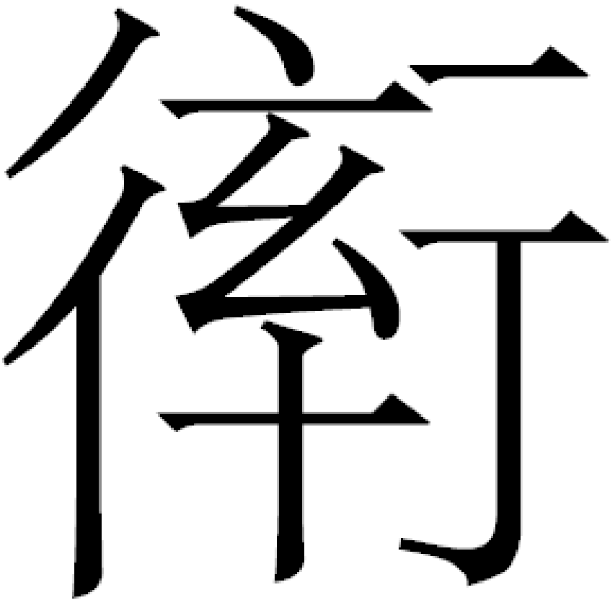”後括注爲“率”。
5.《爲吏》簡6上欄“亡者身之保也”，“也”當釋作“殹”後括注爲“也”。
6.《爲吏》簡11第一欄“□死〈列〉（裂）弗補”，首字從原簡照片上可以清楚地看出是“䰍”字。
7.《爲吏》簡16第二欄“舉苗□不□”，注釋說：“‘不’前後二字，左半均殘，僅存右半‘台’，或可釋爲‘治’。”（115頁）按：或說可從。睡虎地秦簡《秦律十八種·司空律》也有“治苗”之語。整理者缺而不釋，似乎是過於謹慎了。故依本書體例，此句可寫作“舉苗【治】不【治】”。
8.《爲吏》簡19第三欄“郭道不治”，“道”上一字當釋作“䧐”後括注爲“郭”。
9.《爲吏》簡20第三欄“進退不毄”，“不”上一字依原簡圖版當釋作“遏”。但“遏”字的意思在這裏不好講通，此處應當就是用爲“退”的。秦漢文字中“曷”與“艮”往往相混，比如見於傳世古書的人名“謁居”，在漢印中或被寫作“詪居”；而複姓“諸葛”之“葛”，所从的“曷”也有寫作與“艮”無別的。這兩個形體在當時人的筆下應當並沒有對錯之別。因此此處可以將其釋爲“遏”後括注爲“退”。
10.《爲吏》簡21第一欄“塗溉（墍）陀（阤）隋（墮）”、簡76第一欄“塗溉（墍）騷（掃）除”，其中“塗”字皆當釋作“涂”後括注爲“塗”，“溉”字皆當改作“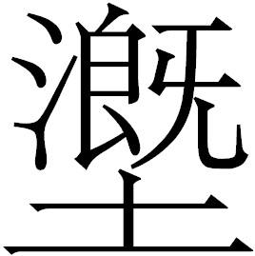”。
簡21第二欄“牛饑車不攻閒”，“饑”字當改作“飢”。
11.《爲吏》簡26第一欄“兩毋所依”。從紅外綫圖版看，首字右半殘去，但原書釋爲“兩”無論從字形或是文意上都不好講通。頗疑此處當爲“履”字殘文。
12.《爲吏》簡29第三欄“二曰精廉無旁（謗）”、簡66末欄“事無冬（終）始不欲多業”、簡79“故曰道無近弗行不到”、簡81“事無細弗爲不成”，以上四簡中的“無”字皆當改作“无”。
13.《爲吏》簡35第三欄“一曰視黔首渠驁”，注釋者認爲當讀爲“倨傲”（124頁），可從。故釋文也應當將改讀之字括注在原字後面，寫作“渠（倨）驁（傲）”。
14.《爲吏》簡42第三欄“一曰誇而夬”，“而”上一字當釋作“夸”後括注爲“誇”。
15.《爲吏》簡44第三欄“三曰亶（擅）折割”。整理者注釋引睡虎地秦簡《爲吏之道》“作‘擅裚割’。裚割，裁斷、決定。”從圖版看，“割”上之字實當釋爲“㱙”。它與睡虎地簡中“裚割”之“裚”的關係還有待進一步研究。
16.《爲吏》簡45第二欄“謹慎掔（堅）固”，從圖版上看，“固”上一字當釋作从“牛”的“㹂”字。雖然秦漢文字中手、牛作爲偏旁相混的例子很多，但此處還是可以明確區分的。
17.《爲吏》簡47第二欄“徵（微）密咸祭（察）”。“徵”字當是“微”的誤寫，依本書體例應當將用尖括號括注。同樣的問題也出現在《占夢書》簡12上欄，彼處“春夏”之“夏”誤作“憂”，但整理者也誤用圓括號括注改正之字。
18.《爲吏》簡58第三欄“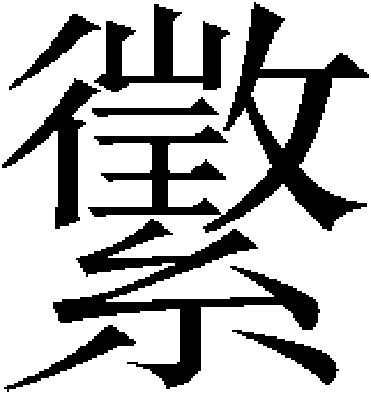（徽）蝕（識）不齊”。細審圖版，“不”上一字右半實際上是从“交”的，故此字應當釋作“餃”。頗疑“餃”當讀作“徵繳”。
19.《爲吏》簡59第一欄“水瀆不通”，從原簡圖版看，“不”上之字右半殘泐，不能確釋。將其逕釋爲“瀆”也略顯草率。
同簡第二欄“船隧毋廡”，“廡”字當釋作从“尸”的“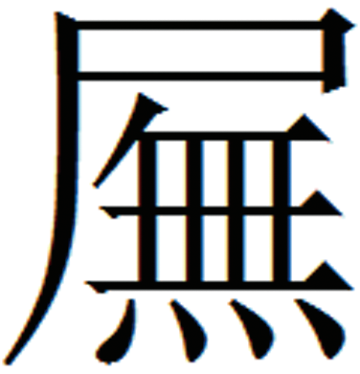”後括注爲“廡”。
20.《爲吏》簡61第三欄“賈市魚儠（獵）”，“儠”字當釋作“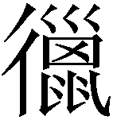”。
21.《爲吏》簡70殘斷較爲嚴重，彩圖中此簡僅存左半，但在紅外綫圖版中，此簡的右半已被拼上，原書釋作“須臾者百事之祖也”。細審圖版，“也”上一字似當釋爲“禍”。《說苑·貴德》：“行須臾之怒，而鬭終身之禍。”可與此對讀。
22.《爲吏》簡72第一欄“臧（藏）盍不法”，“不”下一字當釋作“灋”。“盍”字當讀作“蓋”。同篇簡12“臧（藏）蓋聯屚（漏）”注釋中已經指出“臧（藏）蓋”爲“儲藏”之意，並引睡虎地秦簡《日書》乙種簡45壹“虛日，不可以臧（藏）蓋，臧（藏）蓋，它人必發之”爲證（113頁），其說正確可從。但不知爲何此處卻未作改讀。故此欄文字當釋作“臧（藏）盍（蓋）不灋”。
同簡第四欄“刃〓之〓（刃之刃之）福之基也”，被釋作“基”的字原誤分抄作“亓土”二字，整理者直接釋寫作“基”恐怕是不合適的。因此此處當釋爲“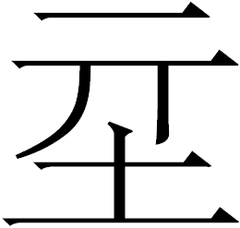”，然後括注爲“基”。
23.《爲吏》簡73“□□□□不可歸”，此竹簡上段已經殘去，剩下的部分也都僅存左半。整理者根據編繩痕跡將其置於最下一欄，這是十分正確的。通過觀察原簡的紅外綫圖版，我們認爲“不可歸”之上當爲“之材”二字的殘畫。此處簡文與《爲吏之道》簡33第二欄“戒之戒之，材（財）不可歸”剛好可以對應，其後數簡的內容也與《爲吏之道》簡34—37第二欄基本相同。故依照本書體例，可以將此段簡文補寫爲“【戒〓之〓（戒之戒之），材（財）】不可歸”。
24.《爲吏》簡74第二欄“橋陷弗爲”，“陷”疑當釋爲“䧂”，此句疑當讀作“矯詔弗爲”。“矯詔”之語於古書習見，張家山漢簡《二年律令》有“撟（矯）制”，與此意同。
25.《爲吏》簡78第二欄“田道衝術不除”，“術”上一字當釋作“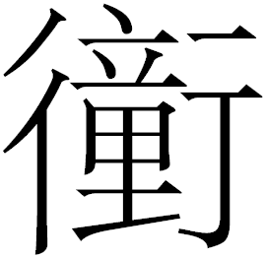”。《說文·行部》：“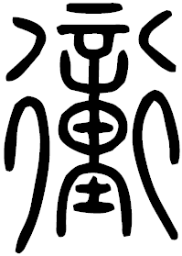，通道也。从行、童聲。”簡文所書正與《說文》合。
26.《爲吏》簡84第三欄“封閉毋墮”，“墮”字應當改釋爲“隋”後括注爲“墮”。
27.《占夢書》簡1“不得其時”、簡24“其中產子”、簡26“夢亡其鉤帶”、“必去其所愛”、簡34“以其帬被邦門”、“其占大貴人”中的“其”字，都應當釋爲“亓”後括注爲“其”。本篇竹簡“其”與“亓”並見，因此有必要在釋文中將這兩個字加以區分。
28.《占夢書》簡2“□□□□□□始□□之時”，通過觀察原簡紅外綫圖版，“始”上一字似可釋爲“夢”。
29.《占夢書》簡14上欄“□□□□將發，故憂未已，新憂有（又）發”，“將”字之上竹簡殘損較爲嚴重，但根據所存殘畫和文意，“將”字之上當可補出“新樂”二字。
30.《占夢書》簡15下欄“婢子兇”，紅外綫圖版中“子”上一字筆劃模糊，不能辨識。但在彩色圖版中可以看出此字是十分清楚地寫作“女”字的，因此此句當改釋作“女子兇”。
31.《占夢書》簡16上欄“夢一臘五變氣”，“五”上一字原作“腊”，注釋者據“臘”字爲說將其解釋爲“祭名”（158頁），當非是。究竟此字應當如何解釋，還有待進一步研究。頗疑此字可讀爲“夕”。
32.《占夢書》簡18上欄“【夢】□產毛者，有□也”。此段簡文上端殘損，字跡也較爲模糊。細審圖版，“有□”似當改釋爲“將得”二字。
33.《占夢書》簡19下欄“夢蛇則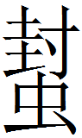蠆赫之，有芮者”，整理者在注釋中已經改讀“”爲“蜂”、“赫”爲“螫”、“芮”爲“退”，這些意見都是正確可從的，但不知爲何在釋文中卻並未括注。
34.《占夢書》簡20上欄“夢燔洛遂（墜）至手，毄囚，吉”，整理者在注釋中已經改讀“燔”爲“繁”、“洛”爲“露”、“毄”爲“繫”，這些意見都是可從的，但釋文中也未曾括注。本書中這樣的問題還有不少，此外就不一一指出了。
35.《占夢書》簡21上欄“□□□者”，首字據文例可補爲“夢”，第二字據殘畫似可釋作“燔”，故此段簡文可改作“【夢燔】□者”。
二、注釋方面的問題
1.《三十五年質日》簡1“十二月小嘉平”注釋：“嘉平：《史記·秦本紀》：三十一年十二月，更名曰‘嘉平’。”（91頁）按：所引“秦本紀”爲“秦始皇本紀”之誤。
2.《爲吏》簡23“羸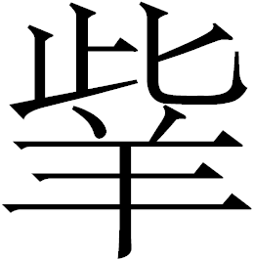弗行”，注釋說：“，《說文》：‘，羊名。’《爲吏之道》‘苑囿園池，畜產肥’。”（119頁）按：整理者以“羊名”釋“”，在文意上很難講通。這裏的“”實當讀爲“胔”。睡虎地秦簡《秦律十八種·司空律》簡126“或私用公車牛，及叚（假）人食牛不善，牛訾（胔）”，整理小組注釋說：“胔，《漢書·婁敬傳》注：‘讀曰瘠，瘠瘦也。’”此外，《秦律雜抄》“膚吏乘馬篤、”、《爲吏之道》“畜產肥”中的“”字，整理者都是直接括注爲“胔”的。“胔”爲“瘠瘦”之意，“羸胔”同義連文。這句話的意思大概是說“不要讓羸瘦的牲畜從事勞動”。
3.《爲吏》簡30“毋偒官事”，注釋說：
偒：讀作“蕩”，輕慢。《說文解字》“偒，輕也。”段玉裁注：“此依小徐。侮偒相屬。《倉頡篇》曰‘偒，慢也。’《廣韻》曰‘偒，相輕慢也。’自易傳（引者按：當作“專”）行而偒廢矣。《禮記》‘易慢之心入之矣。’注：‘易，輕易也。’《國語》‘貴貨而易士（引者按：當作“土”）。’注：‘易，輕也。’《國策》注、《呂覽》注、《漢書》注皆同。凡皆偒之假借字也。”（122頁）
按：此段注釋中所引《說文》及段注中的“偒”全部都是“㑥”的誤抄。整理者以所注之字爲“輕慢”之意，大致正確，但將其讀爲“蕩”卻毫無道理。秦漢簡帛文字中“易”與“昜”二形往往混用無別，簡文中的的“偒”沒有問題是用作“㑥”的。原注釋者顯然沒有意識到這一點，而誤以“偒”爲从“昜”得聲而改讀作“蕩”，又將其解釋爲“輕慢”，這在訓詁上也是沒有根據的。同篇簡31“多偒多患”中的“偒”字也應理解爲是用作“㑥”的。“㑥”爲“輕慢、慢易”之意，可參看本節第5條。陳偉先生將這兩處的“㑥”讀爲“易”，亦可。
4.《爲吏》簡48“一曰不祭（察）所親則韋（違）數至”，注釋說：“韋（違）數至：《爲吏之道》作‘怨數至’。（一六九頁）違，過失，錯誤。《後漢書·朱佑（引者按：此字當作“祐”，據下文看此字亦不當有）景王杜等傳論》：‘故光武鑒前事之違，存矯枉之志。’”（130頁）按：整理者將“韋”讀爲“違”可從，但解釋爲“過失，錯誤”則是不妥當的。我們認爲這裏的“違”應當和《爲吏之道》中的“怨”一樣，都是“怨恨”的意思。《尚書·無逸》“民否則厥心違怨”，“違怨”同義連文。這個意思的“違”字也寫作“愇”。《廣雅·釋詁》“怨、愇，恨也”，可證。
5.《爲吏》簡50“三曰舉事不當則黔首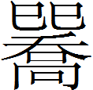指”，注釋說：“《爲吏之道》作‘興事不當則民偒（引者按：原文實作“㑥”）指’，（169頁）按，‘’疑爲‘罵’之誤寫，罵、指，均有斥責、指責之意。劉向《說苑·談叢》‘舉事不當，爲百姓謗。’或可與簡文相參。”（131頁）按：整理者釋“指”上一字爲“”，並以爲是“罵”之誤寫，其說甚爲牽強。從原簡圖版上看，所謂“”字上部所从是什麽構件還很難講，但此字下部从“高”應當沒有問題。我們認爲此字當讀作“憍”，和《爲吏之道》中的“㑥”一樣，都是“輕慢、慢易”的意思。《廣雅·釋詁》“憍，㑥也”王念孫《疏證》：“憍古通作驕。㑥古通作易。”
6.《爲吏》簡67“舉事而不意不欲多聞”，注釋說：“不意：不在意，不放在心上。《東觀漢記·光武帝紀》：‘李氏兄弟爲帝言，天下擾亂饑餓，下江兵盛，南陽豪右雲擾，因具言讖文事：劉氏當復起，李氏為輔。帝殊不意。’《墨子·修身》：‘舉物而闇，無務博聞’，可參讀。”（139頁）按：注釋認爲“不意”是“不在意、不放在心上”的意思，並引《東觀漢記》“帝殊不意”爲證，這恐怕是有問題的。注釋者所引的《東觀漢記》文字與通行本有不少出入，當是據他本轉引，而且對其做了不恰當的割裂。在我們所見到的《東觀漢記》卷一《世祖光武皇帝》中，“上（注釋引作“帝”）殊不意”下面還有這樣的話：
獨內念李氏富厚，父爲宗卿師，語言譎詭，殊非次第，嘗疾毒諸家子數犯法令，李氏家富厚，何爲如是，不然諾其言。
“獨內念李氏富厚”顯然是緊接上文“上殊不意”而言的。這裏的“不意”，實際上應當是“不以爲然”的意思。注釋者斷章取義，又將其解釋爲“不在意、不放在心上”，實屬望文生訓。我們認爲此處的“意”應當讀爲“憶”，是“記住”的意思。《後漢書·王充傳》“閱所賣書，一見輒能誦憶”，《梁書·昭明太子傳》“讀書數行並下，過目皆憶”，“憶”都是“記住”的意思。“舉事而不意（憶）”意即“舉事而忘”。簡文“舉事而不意（憶），不欲多聞”，與《墨子·修身》“舉物而闇，無務博聞”義近。
7.《爲吏》簡68“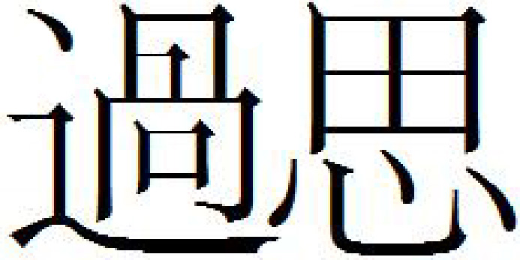（禍）所道來毋云莫智（知）之”，注釋說：“醜：眾。《詩·小雅·出車》：‘執訊獲醜，薄言還歸。’鄭玄箋：‘醜，眾也。’”（140頁）按：此句的注釋者顯然是將“”字誤認作“醜”，並在此基礎上進行了不恰當的解釋。既然釋文已經正確釋出，注釋卻根據誤釋立說，這也是令人難以理解的錯誤。
8．《爲吏》簡79“楊（煬）風必謹”注引睡虎地秦簡《效律》：“官府臧（藏）皮革，數糯（煬）風之。”（144頁）按：“糯”爲“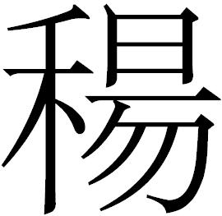”字之訛。
三、簡文繫聯方面的問題
簡文繫聯方面的問題，主要集中在《爲吏治官及黔首》一篇中。該篇彙抄與爲官有關的警句，與睡虎地秦簡《爲吏之道》性質相同，都應當是當時的宦學教材。其中所記載的話，有不少我們還不能準確理解，有些地方文意也不很聯貫。因此，此篇簡序的排定是有一定困難的。但此篇本身的特點也爲我們提供了一些有利條件。首先，與睡虎地秦簡《爲吏之道》一樣，此篇也是分欄抄寫的，如果可以明確其中某一欄不同簡之間的位置關係，從而其他欄的次序也就可以排定。其次，《爲吏治官及黔首》中有很多話是與《爲吏之道》相同或類似的，《爲吏之道》的簡文順序可以作爲我們繫聯《爲吏治官及黔首》的重要參考。整理者無疑也充分利用了這個條件，這從該篇簡1—6和簡44—58的排序就可以看出來。第三，《爲吏治官及黔首》中很多簡的背面都有反印文，原書將竹簡背面的紅外綫圖版印出，這對我們重新繫聯該篇竹簡也是十分有幫助的。下面我們就把對幾處簡序調整的意見寫在下面供大家參考。
1．82+79+81+83+84+65
簡79—84的狀況較爲複雜，其中簡80前兩欄殘去，簡82前兩欄字跡模糊，不能辨認。整理者之所以會做出這樣的排定，所依據的應當是各簡第四欄內容。但這樣排列，雖然可能使第四欄的語句大致通順，但與之相應的第三欄簡文的文意就很難講通了。我們認爲，此段簡序可以調整爲82+79+81+83+84，然後與簡65相連。簡80與上下文意似乎都不能銜接，故將其從此段剔出。根據我們的意見，以上六簡第三欄文字可以連讀如下：
庫臧（藏）羽革，楊（煬）風必謹，工用必審，臧（藏）盍（蓋）必法。封閉毋隋（墮），監視毋䩱（偷）。
第四欄文字可以連讀如下：
盧（慮）之弗爲與己鈞（均）也。故曰道无近弗行不到，事无細弗爲不成。故君子日有茲〓（茲茲—孜孜）之志，以去其䩱（偷）也。親韱（戚？）不杋（汎）不欲外交，……
我們之所以要做出這樣的繫聯，除了因爲這樣排列文意較爲連貫之外，還有可與其它文獻相對照的證據來作旁證。比如“庫臧（藏）羽革，楊（煬）風必謹”，可與睡虎地秦簡《效律》“官府臧（藏）皮革，數（煬）風之”對讀；“故曰道无近弗行不到，事无細弗爲不成”繫聯，可與《荀子·修身》“道雖邇，不行不至；事雖小，不爲不成”對讀。另外，“衡石纍”、“斗桶”這些器物作爲量器，在秦簡中經常並舉，如睡虎地秦簡《秦律十八種·工律》“縣及工室聽官為正衡石贏（纍）、斗用（桶）、升”、“有實官縣料者，各有衡石羸（纍）、斗甬（桶）”等，皆是其例。據此將簡84第一欄“衡石權羸（纍）”與簡65第一欄“丈量斗甬（桶）”繫聯，也應當是沒有問題的。至於與此兩欄前後相連的簡文，則有待進一步尋找。
2．34和41對調
《爲吏》篇中有時將爲官準則歸類表述，並冠之以“五善”、“五失”、“五過”、“五則”、“六殆”之名。這些話的性質相似，都是從正面或反面對爲官者的訓誡。我們認爲簡34可以與簡41對調。調整之後的簡41與簡35至40的第三欄文字可以連讀爲：
吏有五過：一曰視黔首渠（倨）驁（傲），二曰不安其朝，三曰居官善取，四曰受令不僂，五曰安其家忘官府。五者畢至，是胃（謂）過主。
“過主”之“過”應當是和“五過”之“過”相照應的。與此同時，將簡34與簡42至46連讀，其文字與《爲吏之道》簡13—18第二欄內容也基本相同。此外，簡41與35第二欄可以連讀爲：“唯（雖？）怒必顧，醜言出惡。”“顧”屬魚部，“惡”屬鐸部，古韻可以通押，這或許可以作爲我們此處調整的一個旁證。
3．5+85+6,68+23+22,62+72+71
本節開頭已經提到，《爲吏》篇簡背的反印文可以作爲我們繫聯竹簡的重要綫索。如果一支竹簡的背面同時有兩支竹簡相鄰部分的反印文，那麽就可以斷定這兩支竹簡原先是編在一起的。如果相鄰竹簡的簡背有數支竹簡的反印文，那麽就能夠據以排定這些反印文所屬的原簡的相對次序。以上三組簡文的排定，主要依據的就是上述綫索，並且它們三組之間也有較爲密切的關係，因此我們把它們放在一起討論。
我們先來看5+85+6的繫聯。本篇簡35至39第四欄文字內容與睡虎地秦簡《爲吏之道》簡19至23第二欄大致相同，此段簡序的排定應當不存在問題。通過觀察原簡的紅外綫照片，我們發現簡36、簡37和簡38的背面都有反印文，其中簡37和簡38的背面分別各有兩支相鄰竹簡簡文倒印的痕跡。經過辨認，我們可以確定以上三支簡的反印文分屬簡5、簡85和簡6，其中簡5的文字反印在簡36背的右部和簡37背的左部，簡85的文字反印在簡37背的右部和簡38背的左部，簡6的文字反印在簡38背的右部。既然簡36至38的排序沒有問題，況且還出現了像簡37和38這樣各有兩支相鄰竹簡的相應部分倒印在一支簡上的證據，那麽簡5+簡85+簡6的排序也應當是毫無疑問的。但這樣排列會造成一個問題，那就是它們正面的簡文不能連讀。下面我們就對這個問題試作解釋。爲了便於討論，我們先將這三支簡文的內容分欄抄在下面：
簡5 | □食不時 | 甘言毒也 | 正以撟之
簡85 | 爲人君則惠，爲人臣【則】忠，爲人父則茲（慈），爲人子則孝，爲人上則明，爲人下則聖，爲人友則不爭，能行此，終
簡6 | 亡者身之保殹（也） |  | 反若其身
原整理者將簡5與簡6排在一起，所依據的應當是這兩支簡的第三欄文字。在《爲吏之道》中，“正以橋（矯）之”與“反赦其身”是被抄在一起的，但實際上“正以橋（矯）之”是與上文“勞以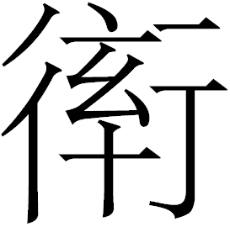（率）之”連讀，“反赦其身”是與下文“止欲去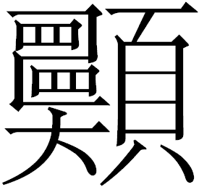（願）”連讀的。正如前文所言，由於此篇本身是官箴彙抄的性質，因此這兩組句子之間事實上並沒有必然聯繫。另外，簡6上端殘去，但通過對剩餘部分的觀察，可以發現此簡應當是分兩欄書寫，與其前後諸簡分三欄書寫的形制並不相同。因此簡6非但不能和簡5繫聯，就連與其後簡7的繫聯應當也是有問題的。
整理者將簡85放在全篇末尾即將結束的地方，很大程度上是因爲85、86、87三簡的書寫形制相類（都是不分欄書寫），並認爲簡85可以與簡86連讀，但這在文意上其實也是很難講通的。陳偉先生在《〈爲吏治官及黔首〉1531、0072號簡試讀》一文中將簡1531（即簡87）與簡0072（即簡86）連讀，他認爲：
“把此”以及“日視之，簍（僂）勿舍，風庸（諷誦）爲首”諸語，應該都是針對《爲吏治官及黔首》而言的，而“把此”、“日視之”連讀無礙，顯示二簡當可編次。
他並且指出“竹書的篇題也有寫在卷子末尾或靠近末尾的地方。在這種情形下，1531應是倒數第二簡，0072則位於全篇之末”。這些意見都應當是正確的。據此簡86與簡87的位置也應當對調。但陳先生只是將簡85與86、87兩簡分開，限於當時的條件，並未討論簡85的位置。從以上我們所提出的反印文證據來看，簡85沒有問題是應當置於簡5和簡6之間的。我們懷疑簡6上段的文字很可能是能緊接簡85的，但由於其中有殘斷，因此目前也只能做出這樣的推測。究竟事實是否如此，則有待此批竹簡的全部公佈來加以檢驗。
我們將簡5、簡85和簡6排在一起之後，發現這三支簡簡背與正面第三欄對應的位置上也有另外三支簡的反印文。其中反印在簡5背上的是“積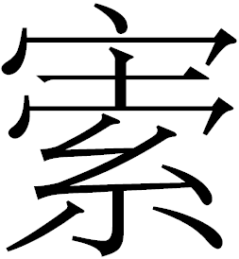求監”，反印在簡85背上的是“圂氾毋㮴”，反印在簡6背上的是“與彘同宮”。我們據此將這些反印文所屬的原簡排列起來，得出了簡68+23+22的繫聯結論。從這三支簡各欄內部的文意來看，這個排列方法大概也是比較妥當的。比如簡68和簡23第一欄可以連讀爲“畜馬牛羊，羸弗行”。我們在前文中已經將“”改讀爲“胔”，並解釋“羸胔弗行”是“不要讓羸瘦的牲畜從事勞動”的意思。在睡虎地出土的秦律中，經常可以看到相關主事者因牛、馬等牲畜被飼養得不好而受到處罰的條文。因此將“畜馬牛羊”與之繫聯也是比較合適的。
通過觀察簡68的簡背圖版，我們發現此簡背面反印文分屬簡62和簡72，據此可以將這兩簡繫聯。而在簡23的背面，剛好反印有屬於簡71的文字。根據我們簡68+23的排列方法，又可以繫聯出簡62+72+71這樣一個小組。其中第四欄簡文可以連讀如下：
禍與畐（福）臨：刃〓之〓（刃之刃之），福之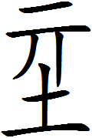（基）也；可〓傷〓（可傷可傷），過（禍）之貴也。
此三句之間的關係十分明確。從這個一點看，我們對簡序的調整也應當是合理的。
除了上面所提到的三方面問題，該書還有一些排版錯誤，比如33頁《爲吏》簡49第二欄釋文“審當賞罰”之上多印了一個“（忘）”，這實際上是對本簡第一欄末“亡”字的括注而被誤置於此；34頁《爲吏》簡40釋文“室冬夏居田（？）”，“室”字上漏印了一個“家”字；113頁《爲吏》簡11第一欄釋文“弗補”之上多印了一個“死”字；附錄188頁第四行“梗”爲“搜”的誤字；放大本71頁簡0073的釋文漏印了一個“”字。對於以上這些錯誤，如果整理者在審稿時能夠認真一些，相信應該都是可以避免的。
石繼承 執筆

例見羅福頤著、羅隨祖補編：《增訂漢印文字徵》，紫禁城出版社，2010，117頁“詪”字條。
同上30頁“葛”字條。
張家山247號漢墓整理小組：《張家山漢墓竹簡〔二四七號墓〕：釋文修訂本》，文物出版社，2006，9頁。
睡虎地秦墓竹簡整理小組：《睡虎地秦墓竹簡》，文物出版社，1990，“釋文注釋”部分49頁。
同上86、170頁。
陳偉：《岳麓書院秦簡校讀·〈爲吏治官及黔首〉與〈說苑〉對讀》，《簡帛》第五輯，上海古籍出版社，2010，13頁。
吳樹平：《東觀漢記校注》，中華書局，2008，3頁。
原整理者將“韱”讀爲“賢”，這恐怕是有問題的。我們懷疑此字有可能讀爲“戚”，但也不很確定，因此在其後加了問號。此字構形不明，也不能排除就是“戚”的誤寫的可能。
睡虎地秦墓竹簡整理小組：《睡虎地秦墓竹簡》“釋文注釋”部分73頁。
這個意見我們在《嶽麓簡〈爲吏治官及黔首〉部分簡文釋文》的注17中已經提出過，文載復旦大學出土文獻與古文字研究中心網站（2009年11月27日。http://www.gwz.fudan.edu.cn/SrcShow.asp?Src_ID=1000）。
睡虎地秦墓竹簡整理小組：《睡虎地秦墓竹簡》“釋文注釋”部分43頁。
同上63頁。
同上167頁。
陳偉：《岳麓書院秦簡校讀·〈爲吏治官及黔首〉1531、0072號簡試讀》12頁。

